## 1 前言

### 1.1 编写目的

本份文档针对“豆汁书籍阅读平台”进行性能测试、可靠性测试、安全性测试、易用性测试、兼容性测试、安装与用户手册测试等方面的测试。

## 2 性能测试

### 2.1 用户登录功能

1. 虚拟用户加载模式

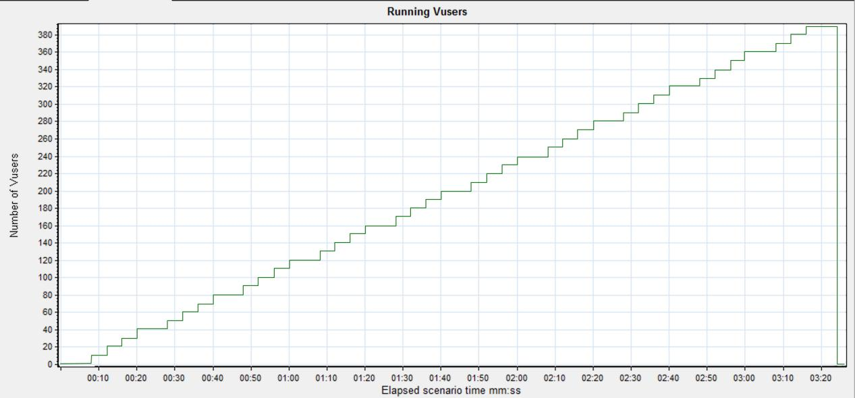

1. 平均相应时间

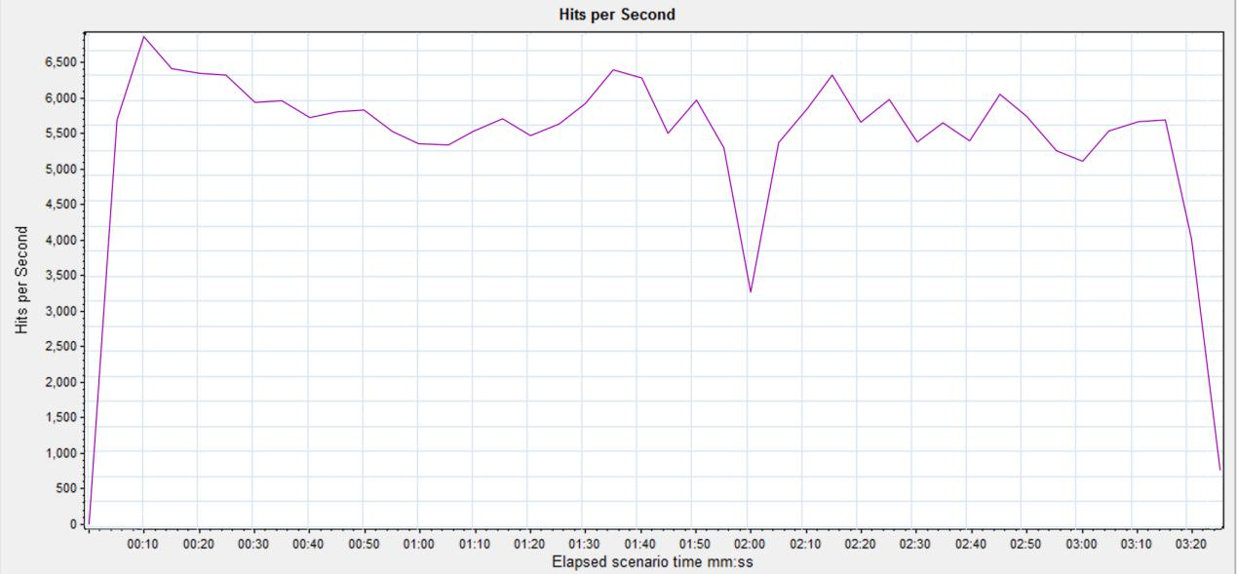

### 2.2 用户注册功能

1. 虚拟用户加载模式

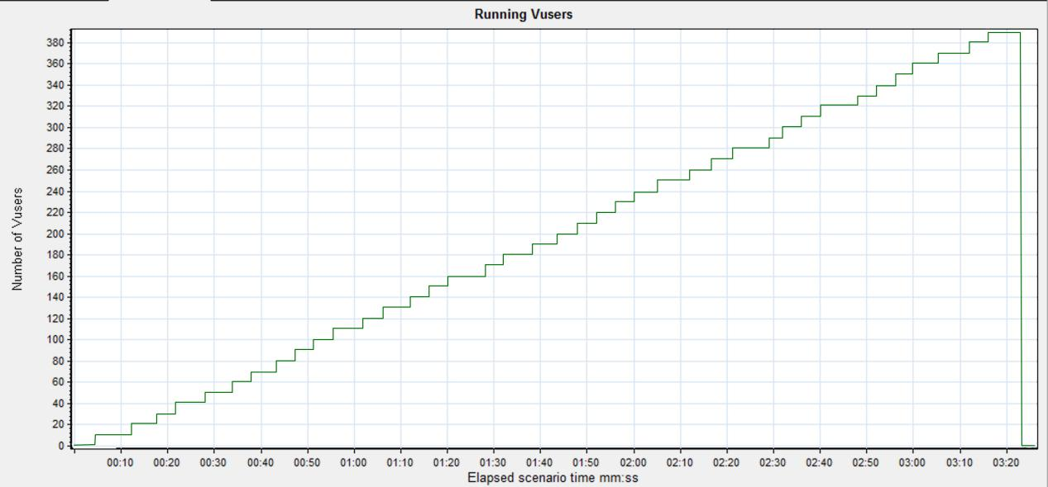

1. 平均相应时间

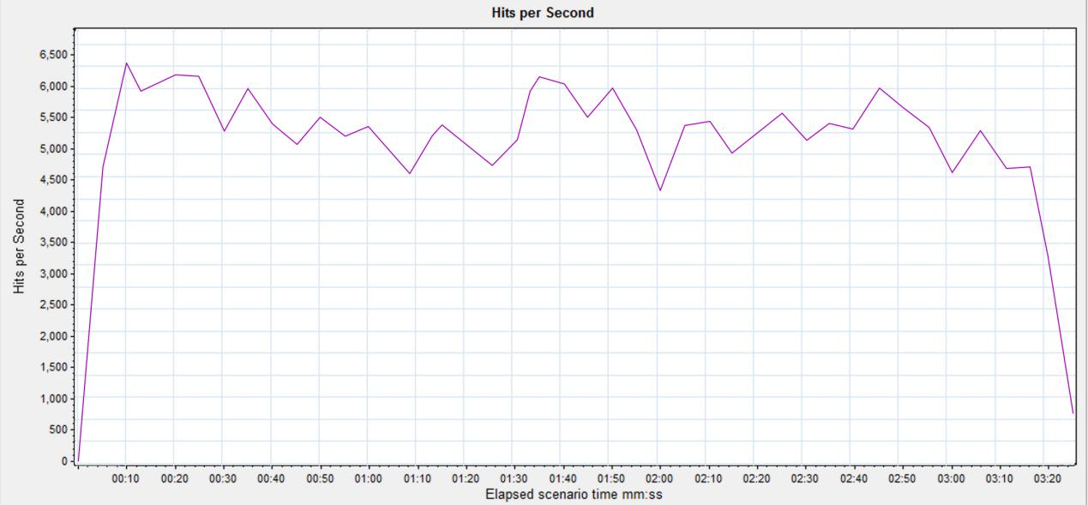

### 2.3 用户信息修改功能

1. 虚拟用户加载模式

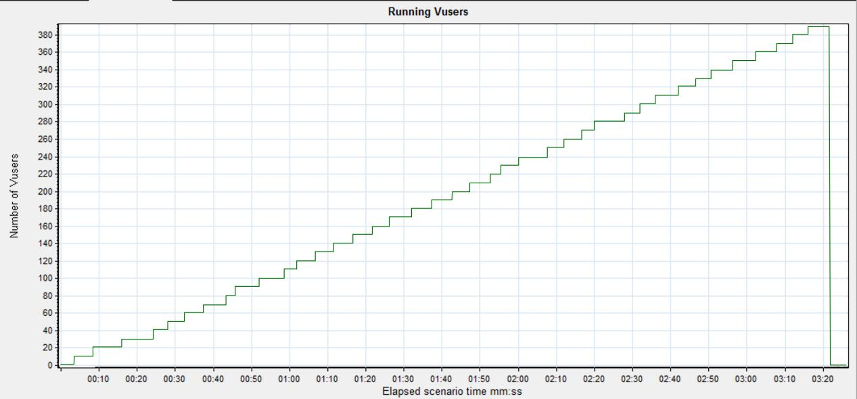

b) 平均相应时间

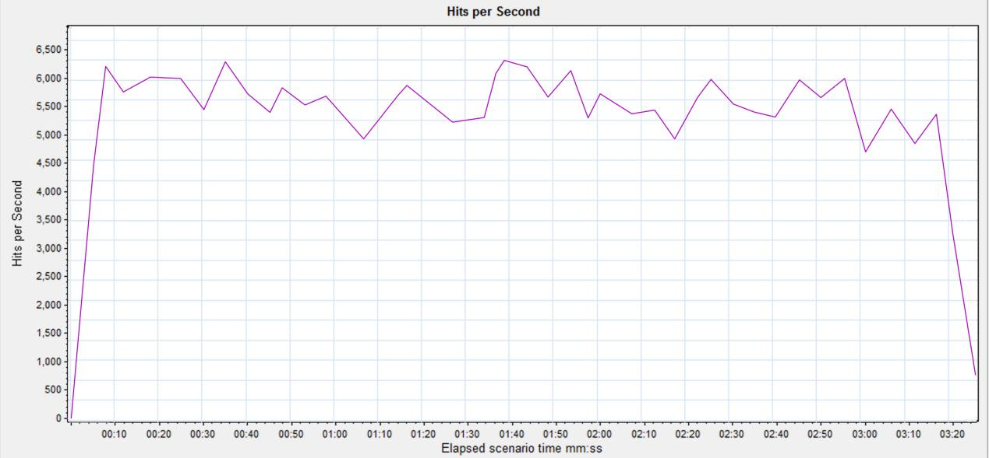

### 2.4 关注/取关用户功能

1. 虚拟用户加载模式

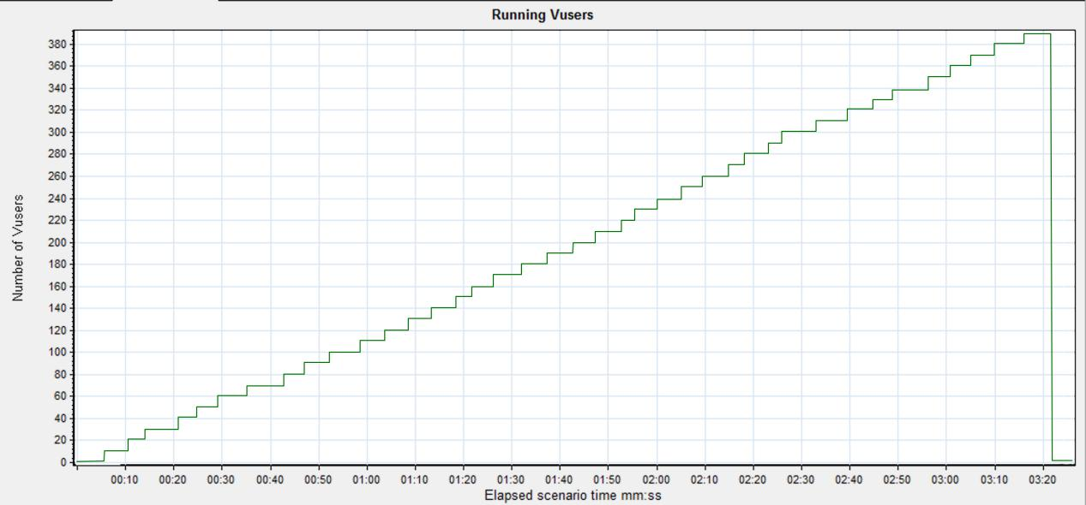

b) 平均相应时间

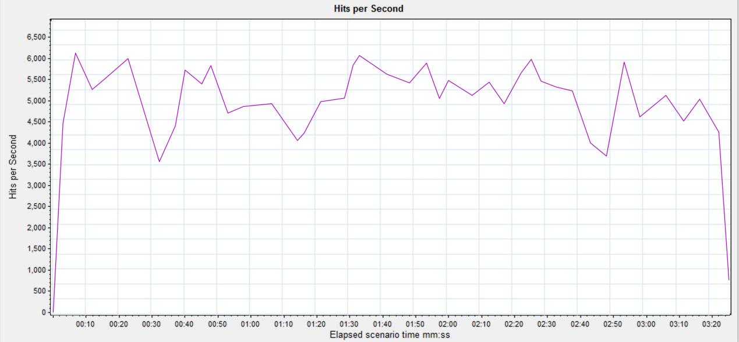

### 2.5 获取书籍列表功能

1. 虚拟用户加载模式

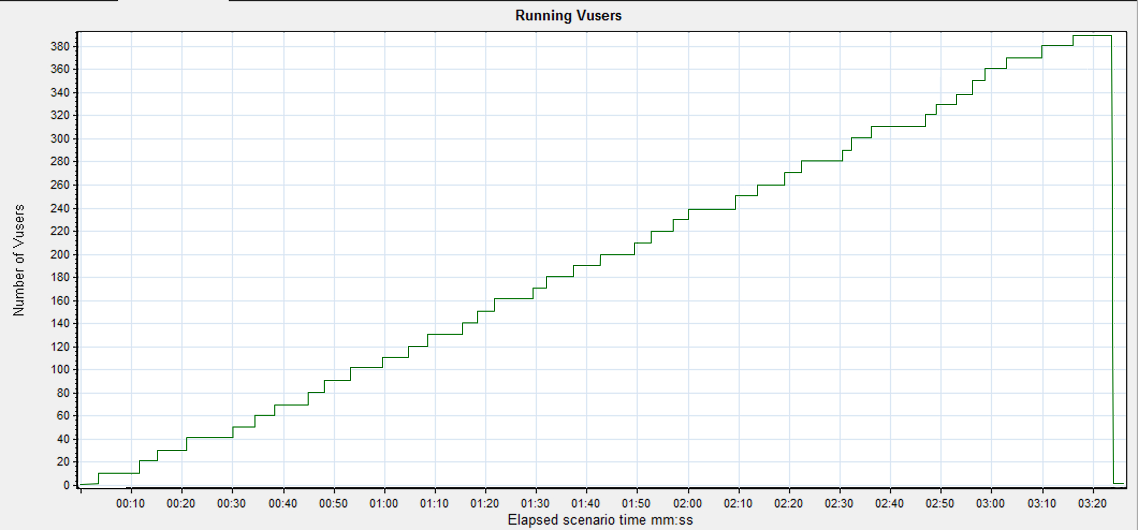

b) 平均相应时间

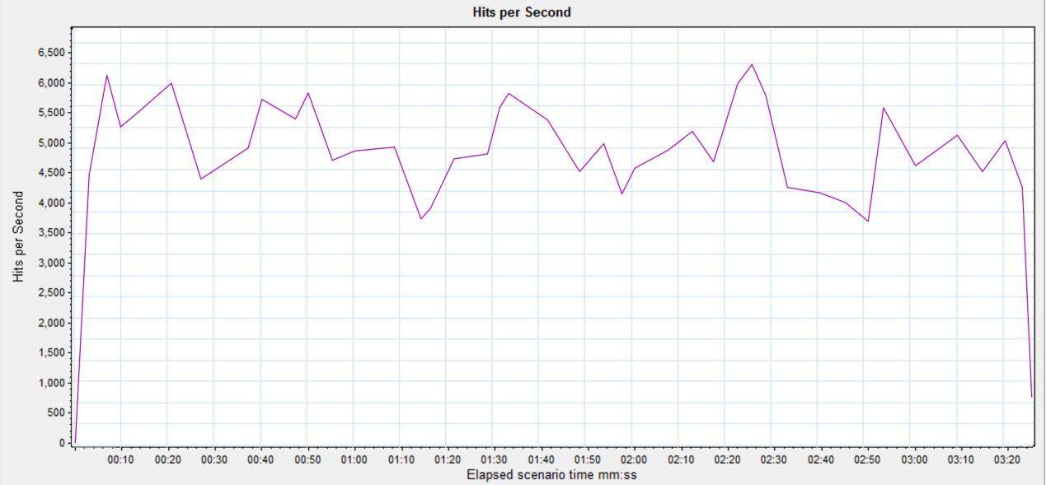

### 2.6 获取书籍内容功能

1. 虚拟用户加载模式

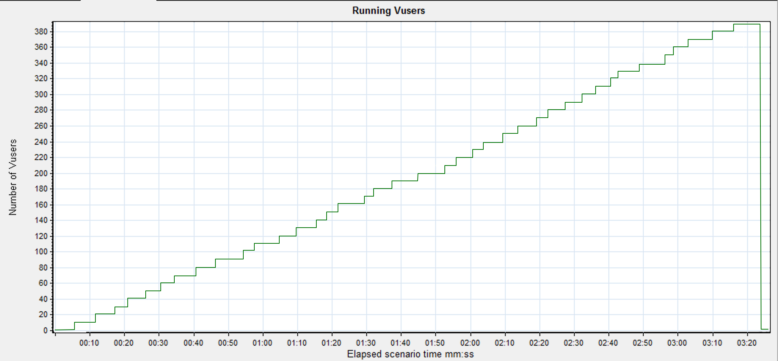

b) 平均相应时间

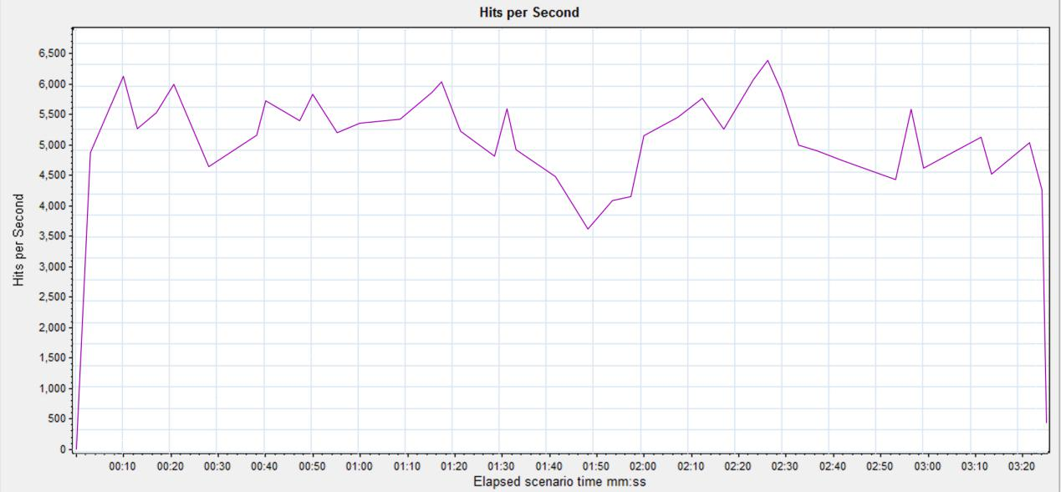

### 2.7 关注/取关书籍功能

1. 虚拟用户加载模式

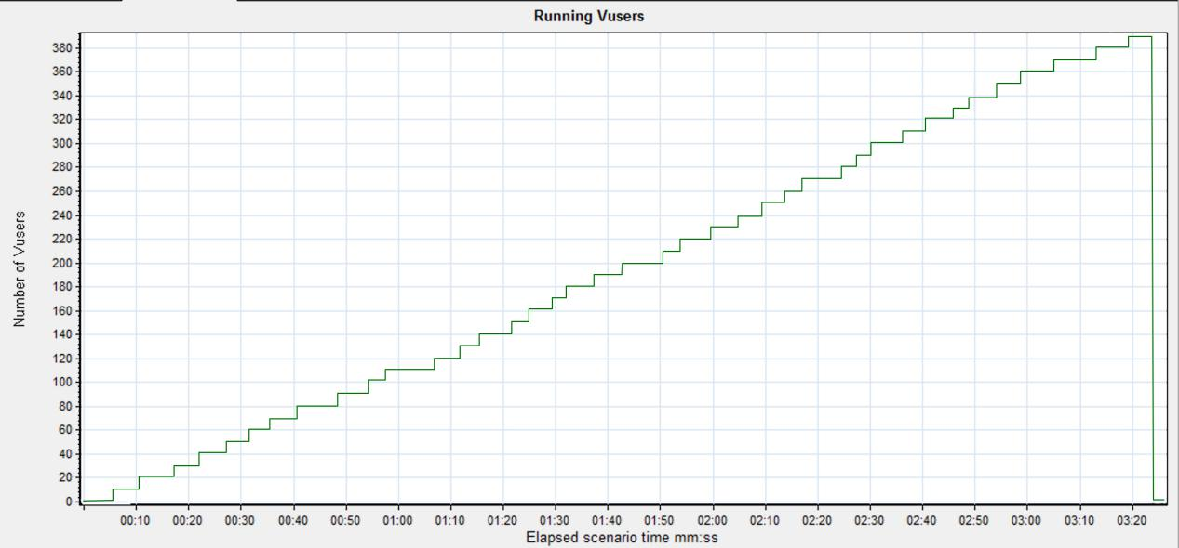

b) 平均相应时间

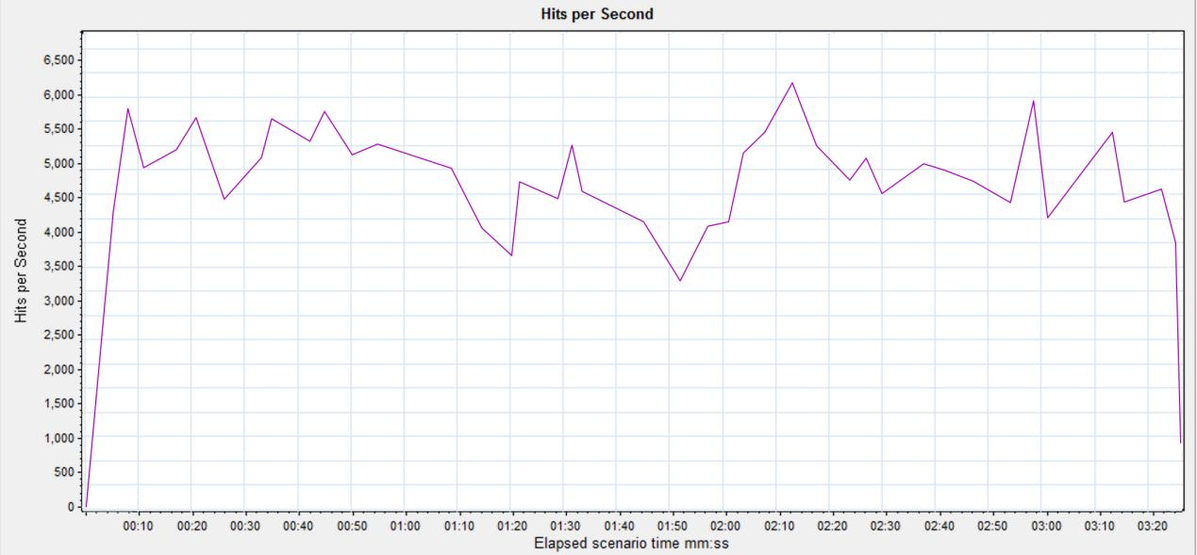

### 2.8 获取笔记列表功能

1. 虚拟用户加载模式

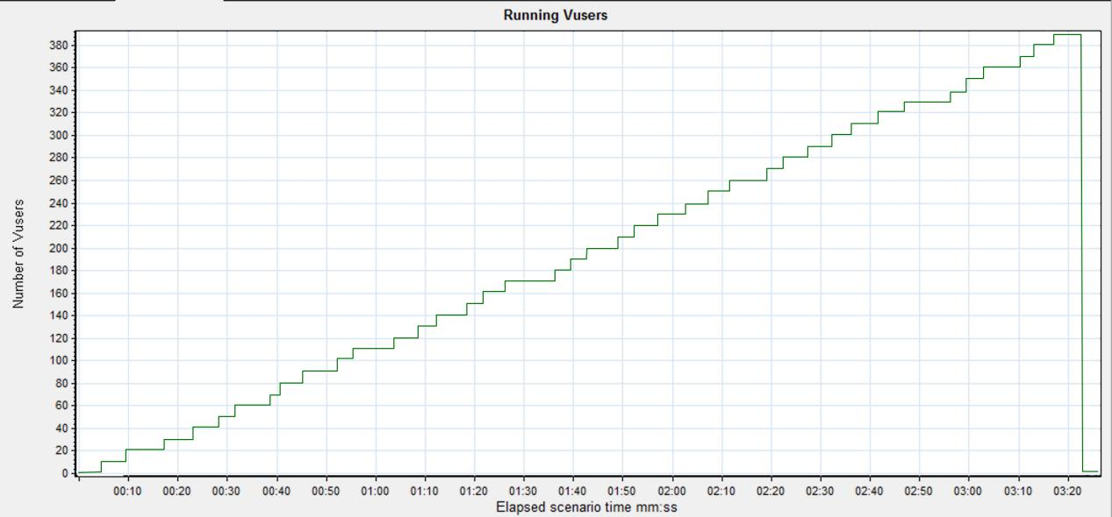

b) 平均相应时间

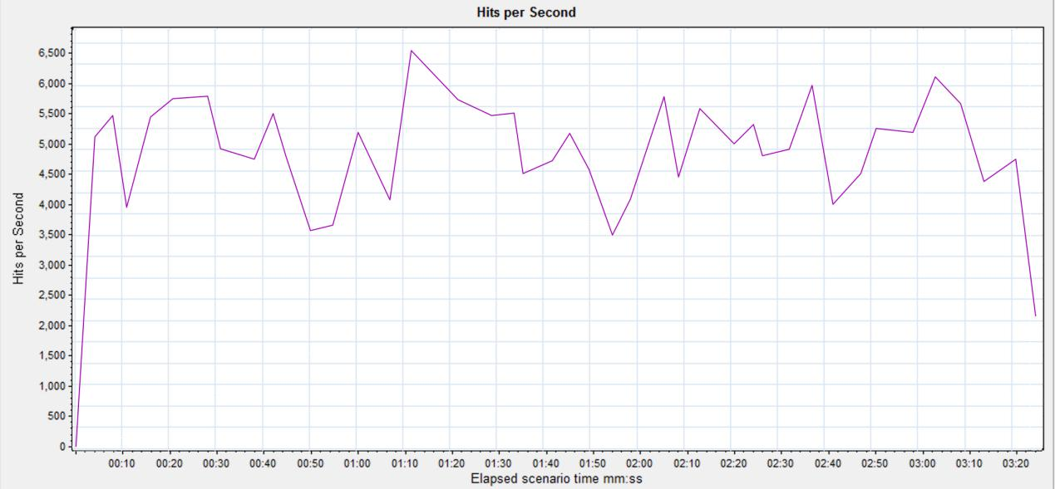

### 2.9 获取笔记内容功能

1. 虚拟用户加载模式

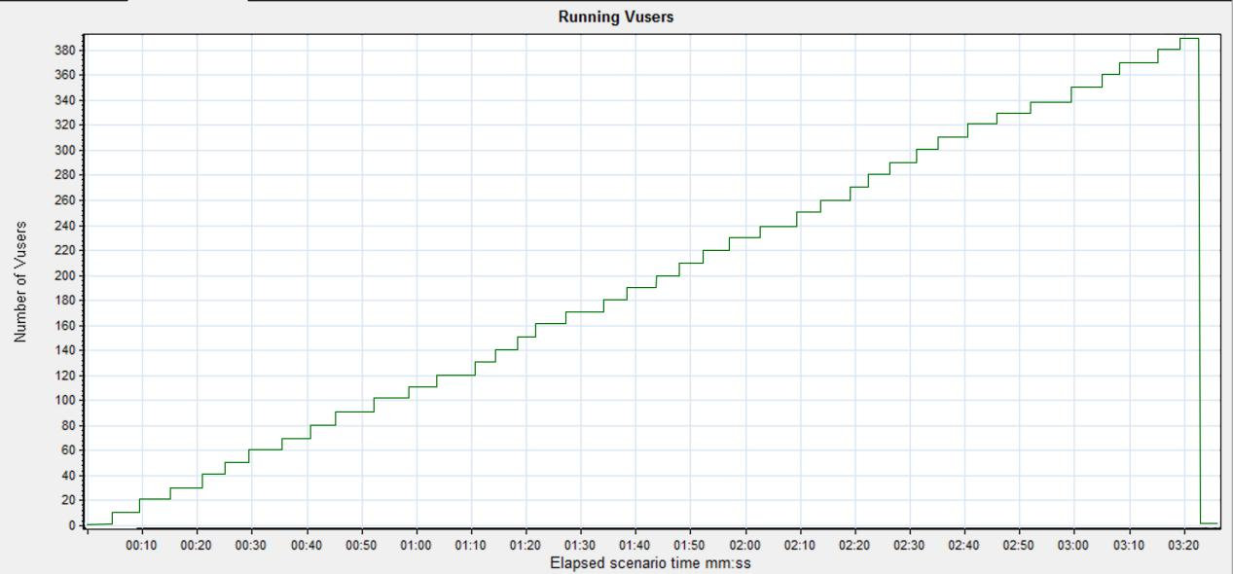

b) 平均相应时间

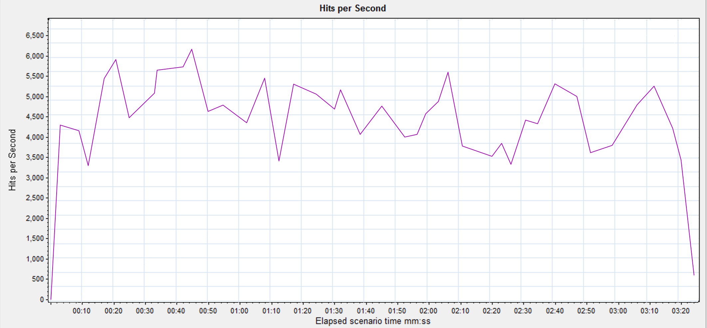

### 2.10 收藏/取消收藏笔记功能

1. 虚拟用户加载模式

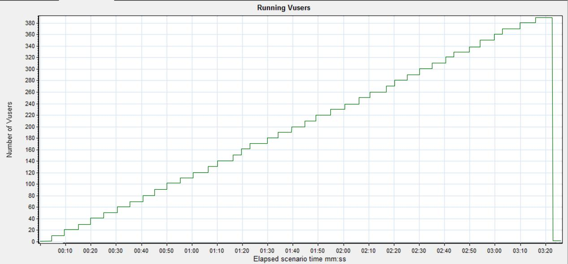

b) 平均相应时间

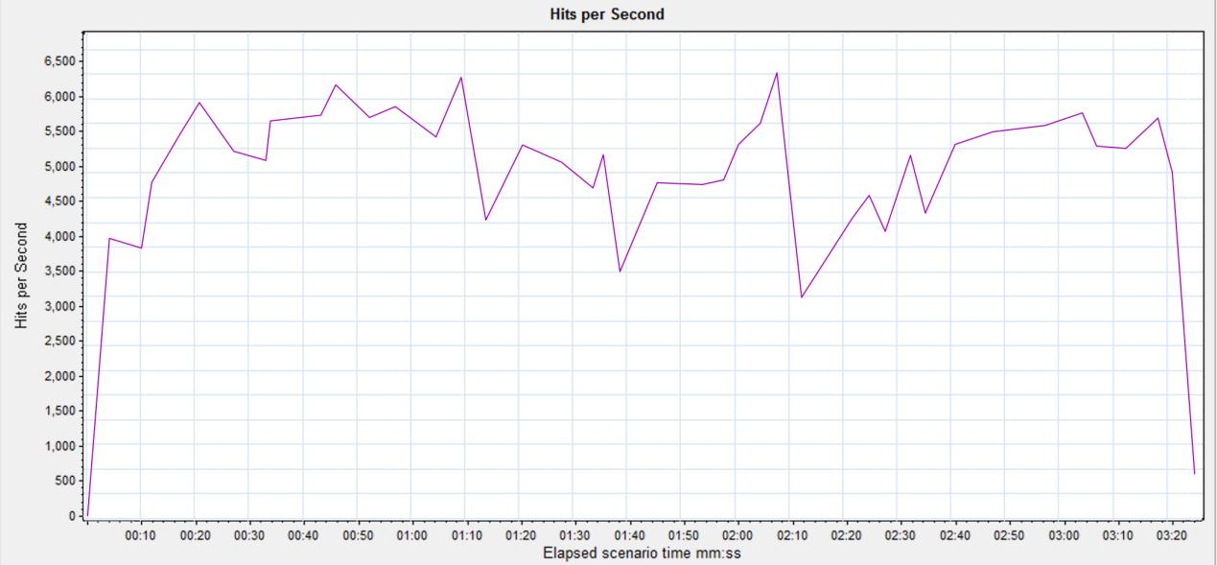

### 2.11 获取用户收藏内容功能

1. 虚拟用户加载模式

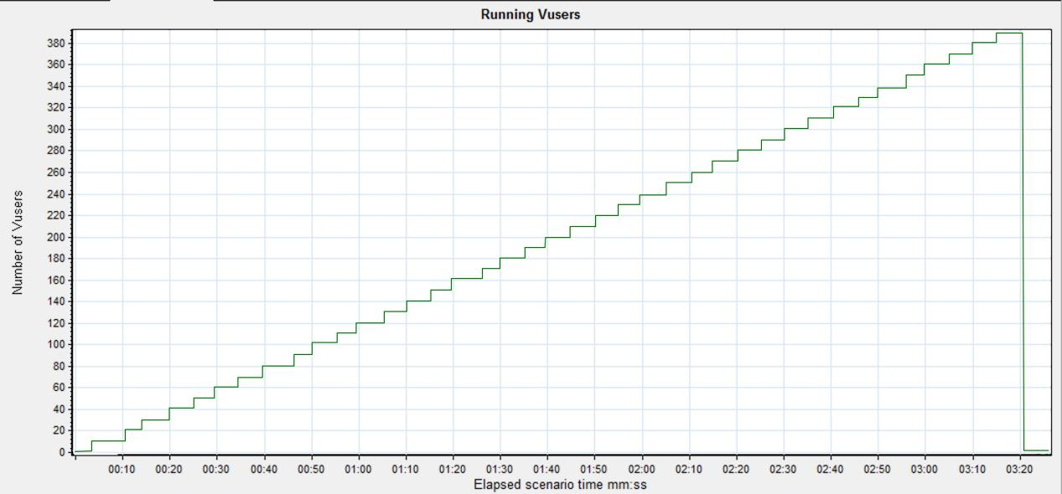

b) 平均相应时间

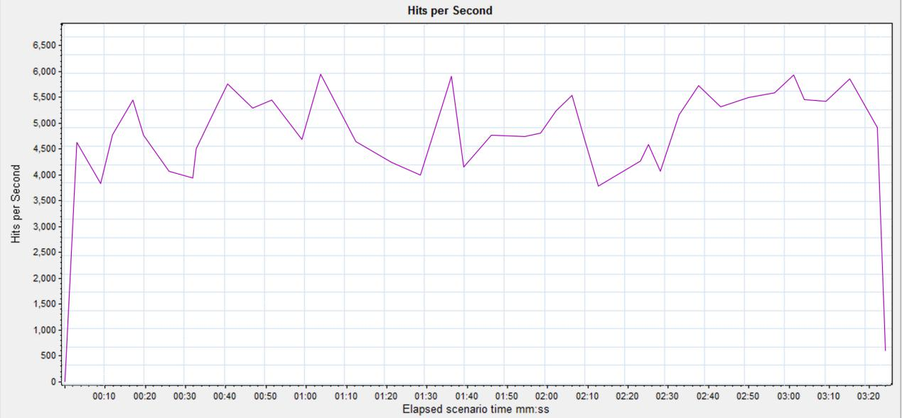

### 2.12 创建用户收藏夹功能

1. 虚拟用户加载模式

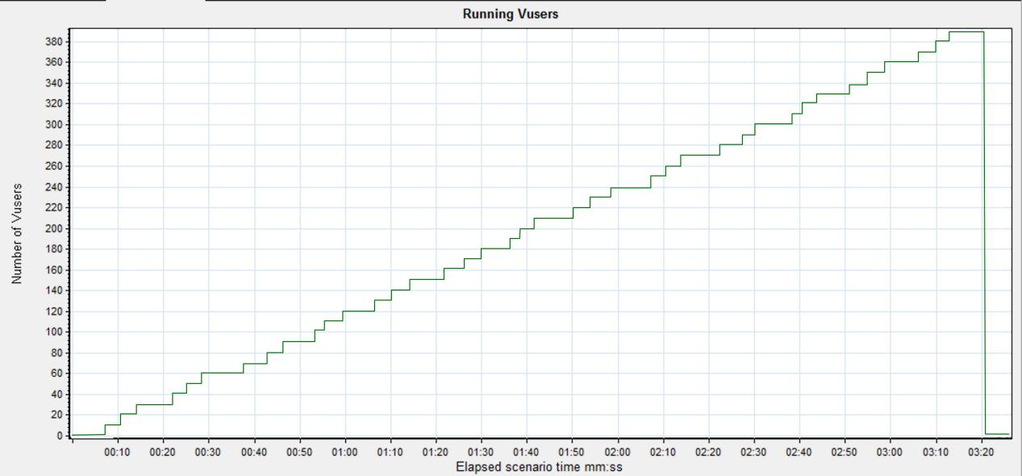

b) 平均相应时间

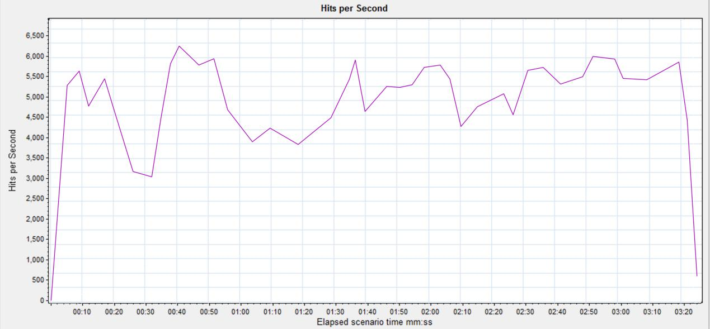

### 2.13 书籍评论功能

1. 虚拟用户加载模式

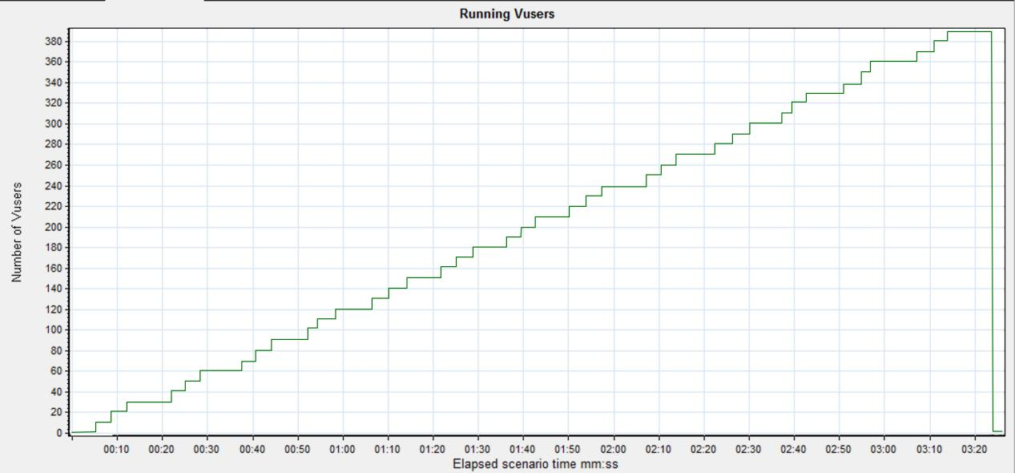

b) 平均相应时间

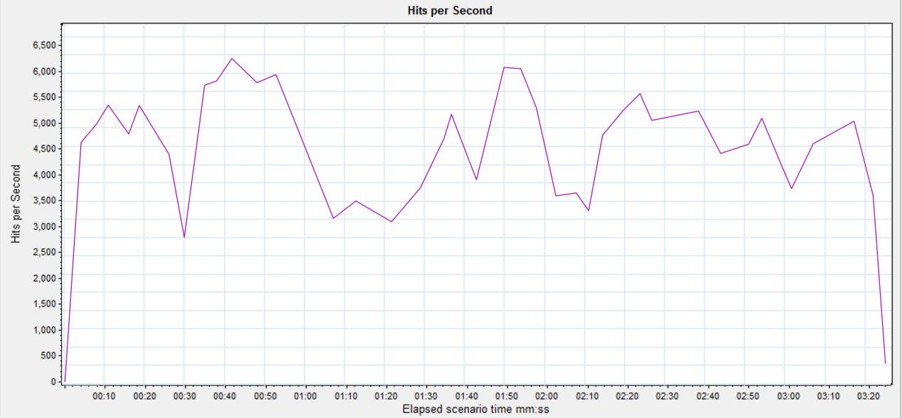

### 2.14 笔记评论功能

1. 虚拟用户加载模式

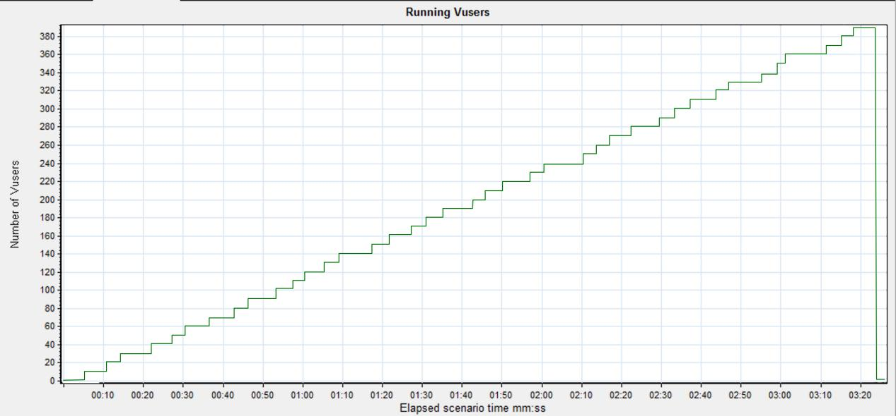

b) 平均相应时间

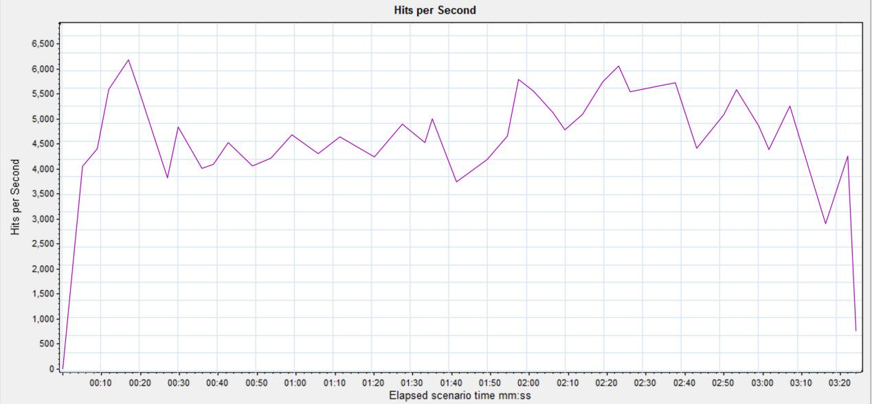

### 2.15 评论评论功能

1. 虚拟用户加载模式

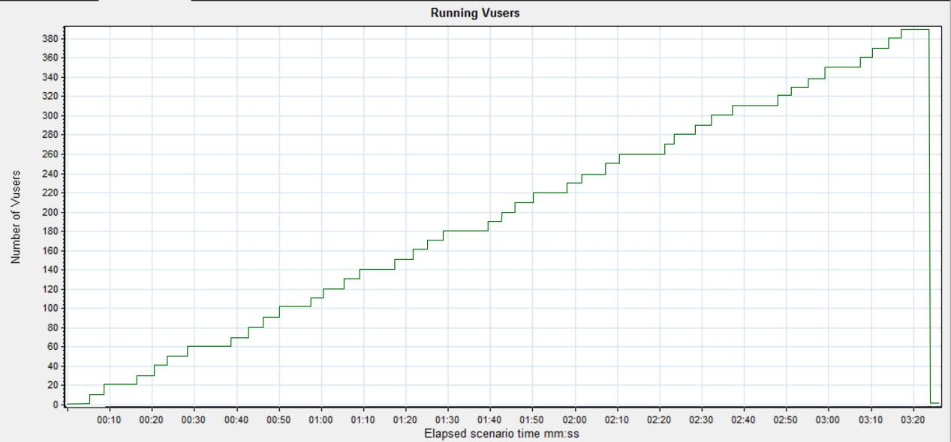

b) 平均相应时间

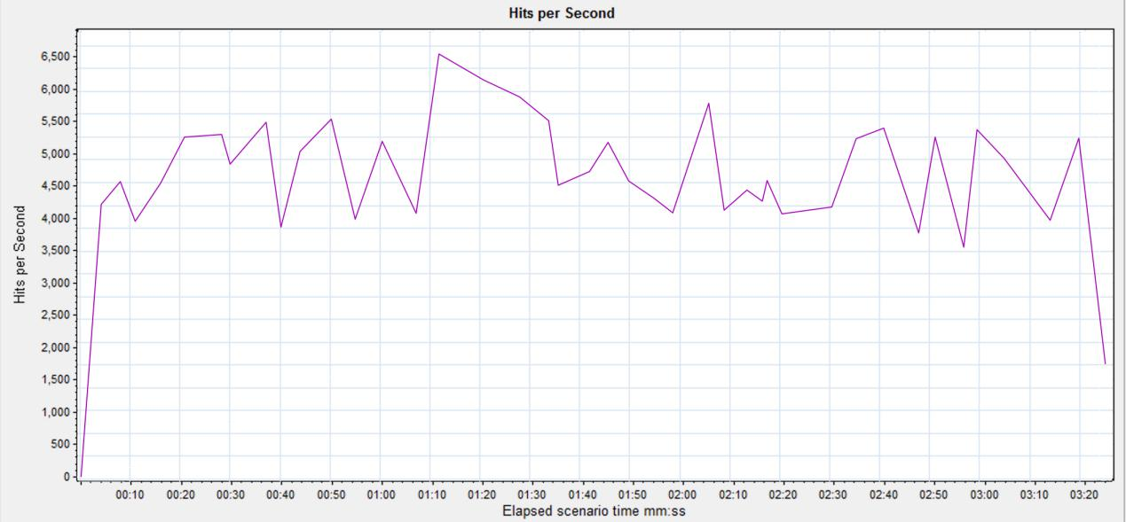

## 3 可靠性测试

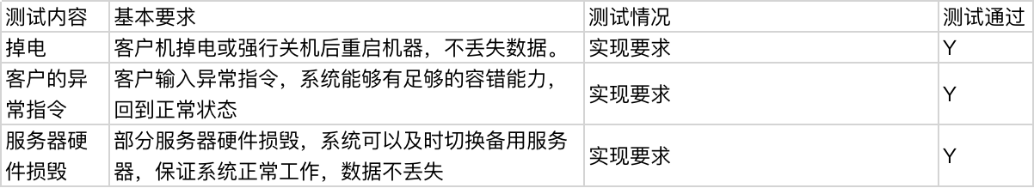

## 4 安全性测试

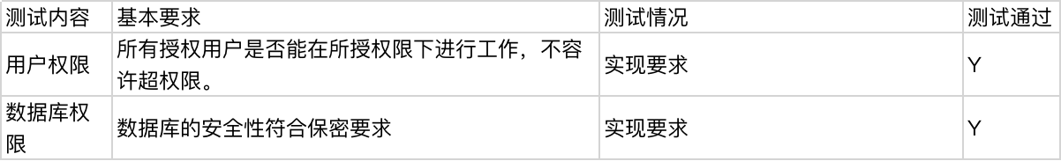

## 5 易用性测试

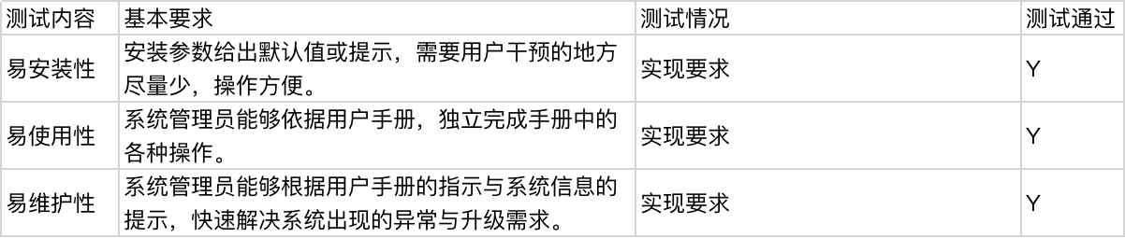

## 6 兼容性测试

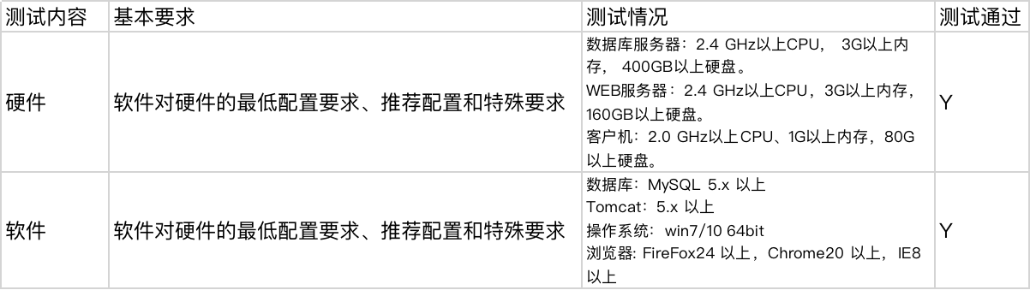

## 7 安装与用户手册测试

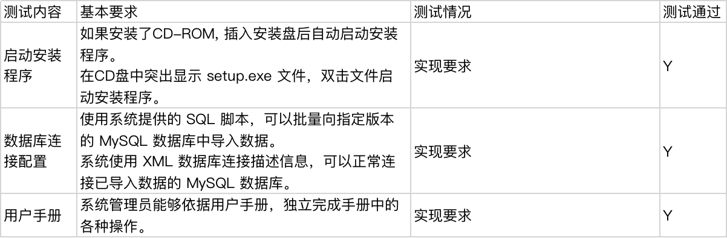

## 8 测试结论

本轮测试从性能、可靠性、安全性、易用性、兼容性、安装与用户手册 6 个方面进行，“豆汁书籍阅读平台”具备需求规格说明书中的要求，尤其在安全性和兼容性方面，能够有令人满意的表现，可以交付用户使用。